Хобобо — развитие, обучение и развлечение детей | www.hobobo.ru

Хвосты

Русская народная сказка Хвосты наполнена иронией и комичными диалоги, а потому понравится и детям, и их родителям, если те захотят ее использовать в качестве чтения малышу перед сном. Действие сюжета разворачивается в лесу, в котором звери, только услышав о раздаче дополнительной части тела, со всех ног спешат на нее.
В ходе истории ребята узнают про животных чуть больше: подметят различия между ними и с помощью наводящих вопросов взрослых смогут запомнить, кто является обладателем вышеобозначенной детали, а кто – нет. Именно поэтому лучше всего читать сказку про хвосты с картинками, которые мы для вашего удобства разместили в тексте рассказа.
* * *
Прошёл по лесу слух, что всем зверям будут хвосты раздавать. Полетели вороны во все стороны по лесам, по лугам и всем объявили:
— Приходите, все звери, завтра на большую поляну получать хвосты!
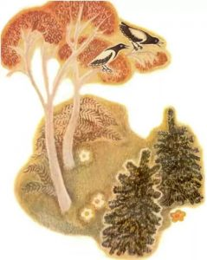
Заволновались звери: «Хвосты? Какие хвосты? Для чего хвосты?» Лисичка-сестричка говорит:
— Ну, какие никакие, а раз дают, надо брать; после разберём, для чего они!
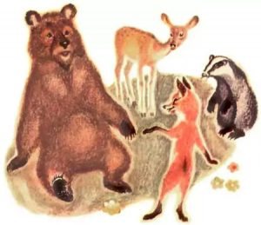
С утра потянулись звери на большую поляну: кто бегом, кто скоком, кто лётом — каждому хотелось хвост получить.
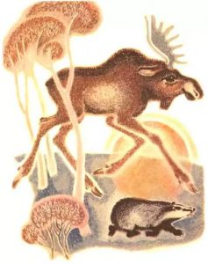
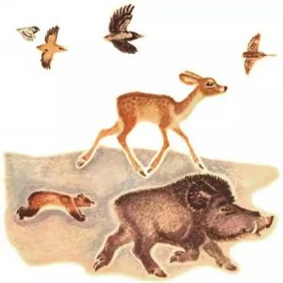
Зайчик тоже собрался идти — высунулся из норки и увидел, что дождик сильный идёт, так по мордочке и хлещет.
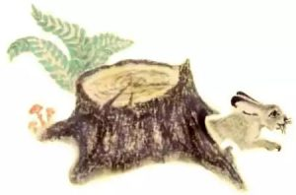
Испугался зайчик: «Забьёт меня дождик!» — спрятался в норку. Сидит и слышит: «тууп-тууп-тупп!». Земля трясётся, деревья трещат. Медведь идёт.
— Дедушка медведь, — просит зайчик, — будут там хвосты раздавать, захвати мне, пожалуйста, хвостик!
— Ладно, —говорит медведь, — коли не забуду — захвачу!
Ушёл медведь, а зайчика раздумье взяло: «Старик он, забудет про меня! Надо кого-нибудь ещё попросить!»
Слышит он: «туп-туп-туп!» — волк бежит.
Высунулся зайка и говорит:
— Дяденька волк, будешь себе хвост-то получать, — выбери и мне какой-нибудь!
— Ладно, — говорит волк, — принесу, если останется! — и убежал.
Сидит зайка в норке, слышит, трава шуршит, метётся — лисичка бежит.
«Надо и её попросить!» — думает зайчик.
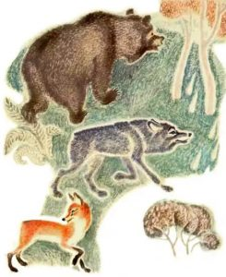
— Лисичка-сестричка, будешь себе хвост-то получать, принеси и мне хвостик!
— Ладно, — говорит лиса, — принесу тебе, серому, хвостик, — и убежала.
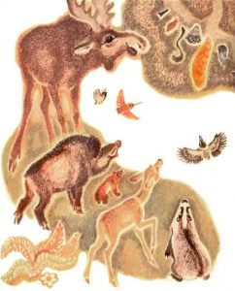
И много же зверей собралось на поляну!
А там на больших сучьях хвосты развешаны, и каких там только нет: и пушистые-распушистые, и веером, и метёлкой, есть и гладкие, как палка, есть, кренделями, есть завитушками, и длинные, и короткие — ну всякие-превсякие!
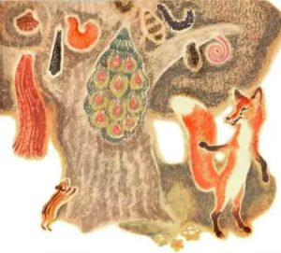
Лиса первая поспела, выбрала себе хвост пушистый, мягкий, пошла домой довольная, вертит хвостом, любуется.
Конь прибежал, выбрал себе хвост с длинными волосами. Ну и хвост!
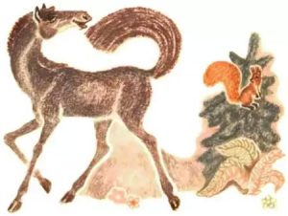
Помахивает — до самого уха хватает! Хорошо им мух отгонять! Пошёл конь довольный.
Подошла корова, ей достался хвост длинный, как палка, с метелкой на конце. Довольна корова, по бокам машет, слепней отгоняет.
Белочка прыгала по головам, по плечам, схватила себе хвостик пушистый, красивый и ускакала.
Слон топтался, топтался, всем лапы оттоптал, копыта отдавил, а когда подошел, то остался только хвост, как шнурочек, со щетиной на конце.Не понравился он слону, да ничего не сделаешь, другого нет больше!
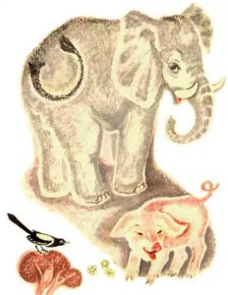
Свинья подошла. Она поднять голову-то кверху не может, достала что пониже висело — хвост гладкий, как верёвочка. Не понравился он ей вначале. Завила она его колечком — какой красивый показался — лучше всех!
Медведь опоздал — по дороге на пчельник зашёл — пришёл, а хвостов-то уже нет! Нашел какой-то лоскутик кожи, обросший шерстью, и взял себе как хвост, — хорошо, что чёрный!
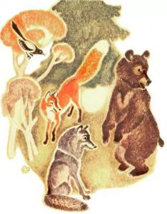
Все хвосты разобрали, идут звери домой.
Зайчик сидит в норке, ждёт не дождётся, когда ему принесут хвостик, слышит медведь идёт.
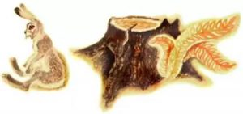
— Дедушка медведь, принёс мне хвостик-то?
— Куда тебе там хвост! Я себе-то вон какой обрывок достал! — И ушёл.
Слышит зайчик — волк бежит.
— Дяденька волк, принёс ли мне хвостик-то?
— Не до тебя там, косой, было! Я себе насилу выбрал, потолще да попушистее, — сказал волк и убежал.
Бежит лисичка.
— Лисичка-сестричка, принесла ли мне хвостик? — спрашивает зайчик.
— Забыла, — говорит лиса. — А посмотри, какой я себе выбрала!
И начала лиса вертеть хвостом во все стороны. Обидно зайчику стало! Чуть не заплакал.
Вдруг слышит шум, лай, писк! Глядит — кошка с собакой ссорятся, у кого хвост лучше. Спорили, спорили, подрались.
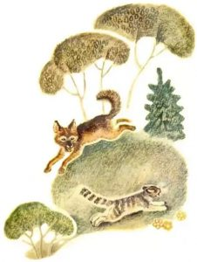
Собака у кошки отгрызла кончик хвоста. Зайчик подхватил его, приставил к себе как хвост и доволен стал — хоть маленький, а всё-таки хвост!
